找到的两个16比特碰撞结果截图（在1秒钟内可以找到一组碰撞）：
结果1：
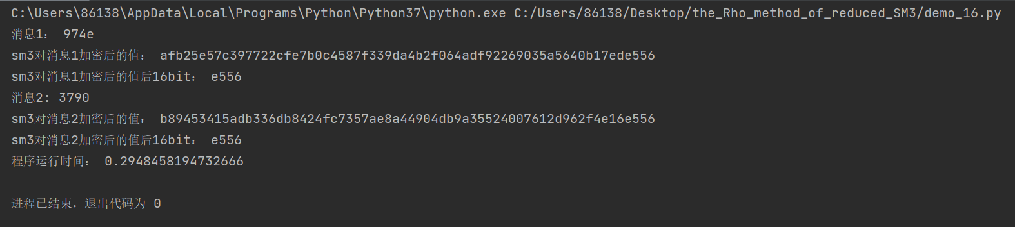
结果2：
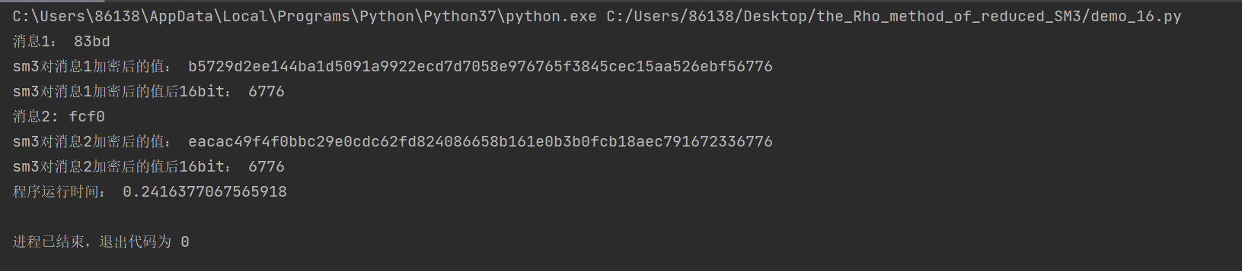
程序:
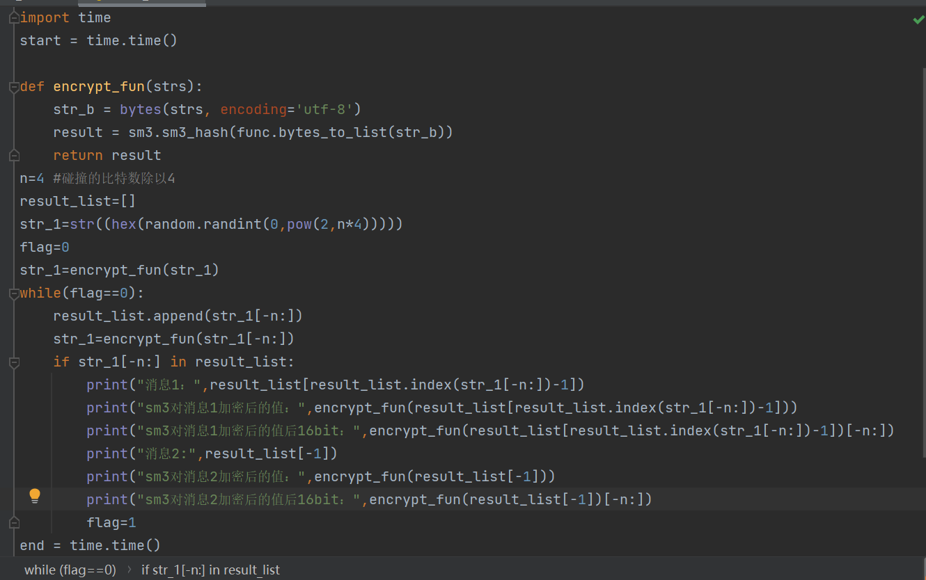
找到的两个32比特碰撞结果截图（在两分钟左右能找到一组碰撞）：
结果1：
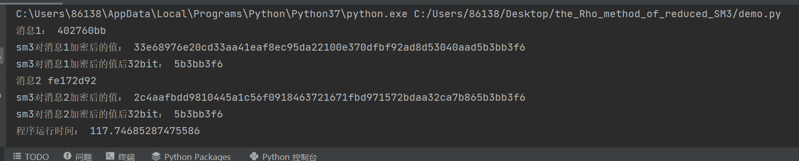
结果2：
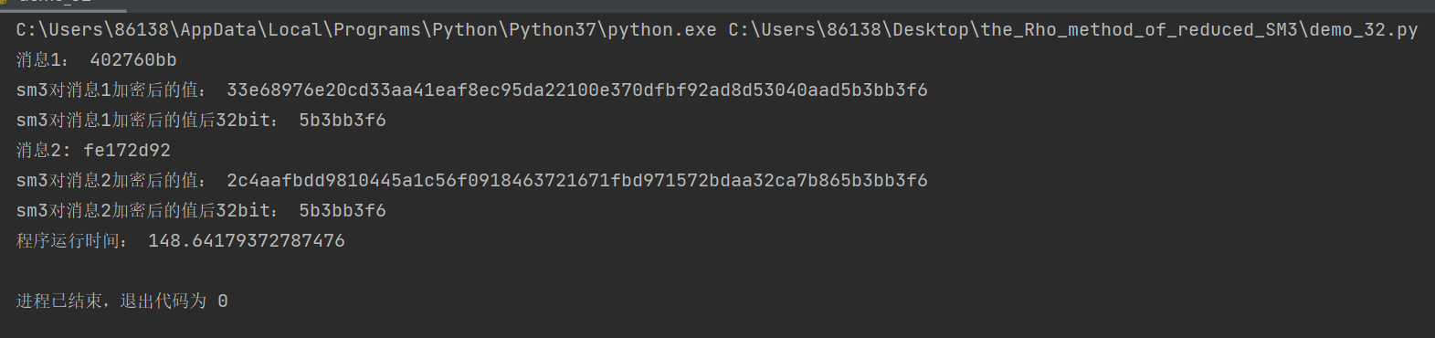
程序：
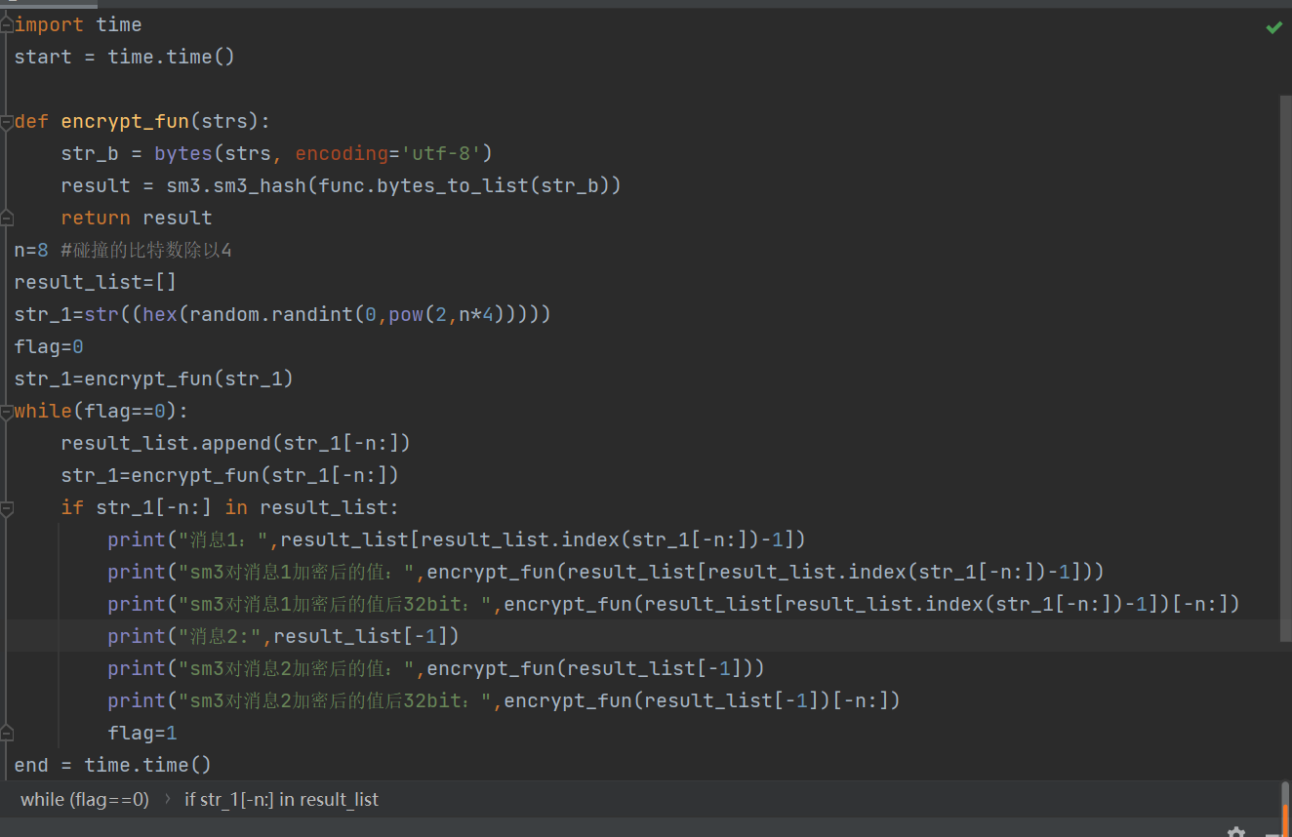
找到的两个40比特碰撞结果截图（在一个小时以上能找到一组碰撞）：
结果1：
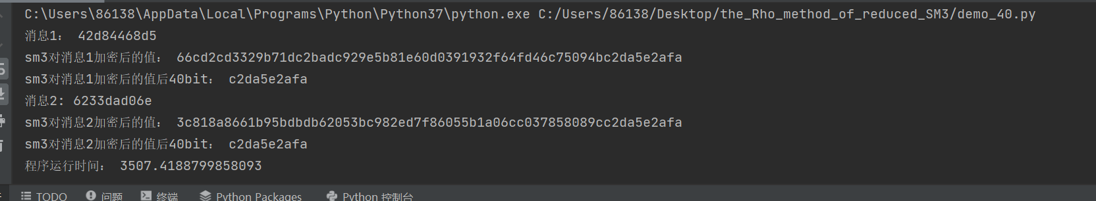
结果2：
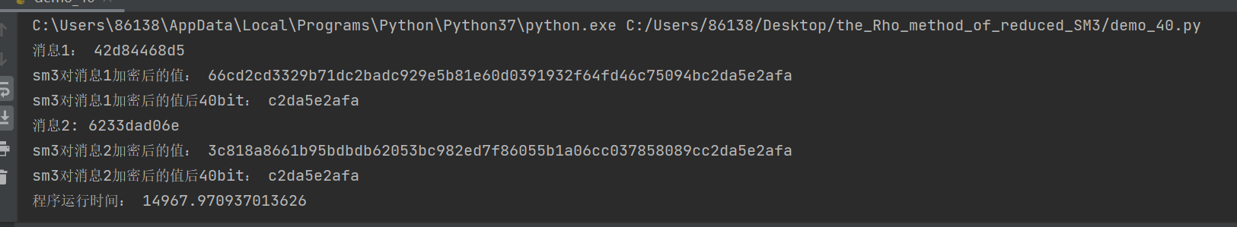
程序：
